昆明理工大学2014年硕士研究生招生入学考试试题(A卷)

考试科目代码：电工电子学 考试科目名称 ：812

考生答题须知
- 所有题目（包括填空、选择、图表等类型题目）答题答案必须做在考点发给的答题纸上，做在本试题册上无效。请考生务必在答题纸上写清题号。
- 评卷时不评阅本试题册，答题如有做在本试题册上而影响成绩的，后果由考生自己负责。
- 答题时一律使用蓝、黑色墨水笔或圆珠笔作答（画图可用铅笔），用其它笔答题不给分。
- 答题时不准使用涂改液等具有明显标记的涂改用品。
1．直流电路如题1图所示，已知电阻R₁=R₂=4Ω，R₃=50Ω，R₄=5Ω，R_{L}=33Ω，电动势E₁=8V，E₂=10V，电流I_{A}=1A，求电压U。（20%）
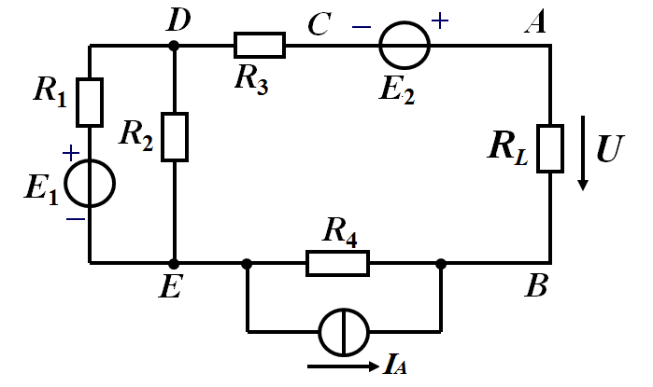
题1图
2．三相交流电路如题2图所示，已知三相负载 R、L、C以及三相线电压：
求：各相电流、各线电流及中线电流并画出相量图。（20%）
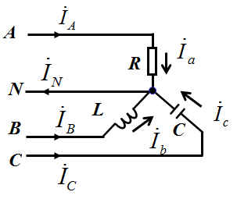
题2图
3．单相交流电路如题3图所示，已知I₁=10A、U_{AB} =100V，R=5Ω，C₁的阻抗为-j10Ω，L的阻抗为j5Ω，求： A 、U_{O} 的读数，画出相量图。（20%）

昆明理工大学2014年硕士研究生招生入学考试试题A
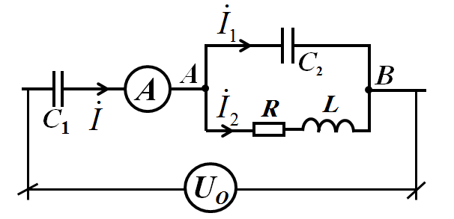
题3图
4．由理想运算放大器和电阻构成的电路如题4图所示，已知R₁、R_{i1}、R_{i2}及R_{F}，并已知输入电压u_{i1}和u_{i2}，① 分析理想运算放大器电路的依据是什么？电路实现什么功能？② 求输出电压u_{o}。③ 电路能保证稳定工作吗？为什么？（20%）
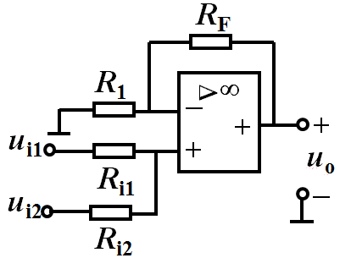
题4图
5．由D触发器构成的电路如题5图所示。设电路的初始状态为Q₃ Q₂ Q₁ Q₀=1000。说明电路的工作原理和实现的功能，画出电路的工作时序图。C为输入脉冲。（20%）
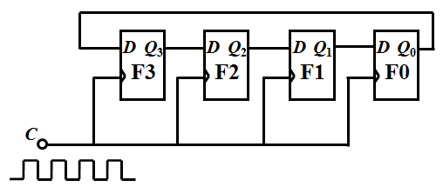
题5图
6．用“与非”门设计一个三变量奇偶检验器。要求: 当输入变量A、B、C中有奇数个同时为“1”时，输出为“1”； 当输入变量A、B、C中有偶数个同时为“1”时或A、B、C都为0时，输出为“0”。 （20%）
7. 什么是正弦交流电的相位角？什么是正弦交流电的初相位角？比较相位角，2个同频率的正弦交流电之间会出现哪几种关系？（15%）
8．什么是变压器？什么是变压器的变比？什么是降压变压器和升压变压器？（15%）

